Викторина для детей старшего возраста

(по сказкам А.С. Пушкина)

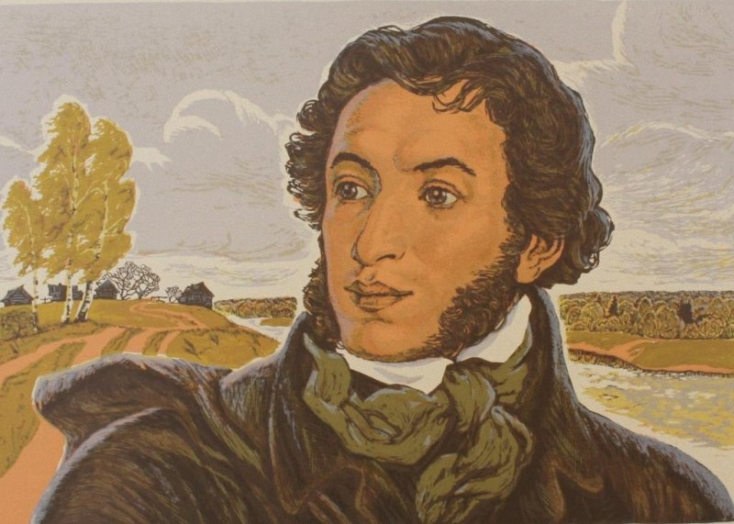

НОЯБРЬ 2015Г.

Автор: Сингурова Л.А. воспитатель группы «Звездочки»
Цель викторины – формирование интереса к творчеству А. С. Пушкина.
Задачи:
1. Проверить знание детьми сказок А. С. Пушкина.
2. Расширить кругозор воспитанников.
3. Развивать внимание, память, речь и мышление.
4. Воспитывать доброжелательные отношения в детском коллективе.
5. Развитие коммуникативных способностей.
6. Формирование навыков работы в команде и групповой сплоченности.
Оборудование: портрет А.С. Пушкина, диск с записью мультфильма, разрезные картинки, красивый мешочек, зеркальце, яблоко, веревка, жетоны, сладкие призы для каждого ребенка.
Ход викторины:
1. Предварительный этап.
Ведущий: Сегодня мы с вами отправимся в мир сказок, великого русского поэта, А. С. Пушкина (показ портрета). А. С. Пушкин родился 6 июня 1799 года, в Москве. Его воспитывала няня Арина Родионовна. Она была искусной сказочницей и рассказчицей. Она часто рассказывала маленькому Саше сказки, которые она слышала или сочиняла сама. Её исполнение очаровало будущего великого поэта. В период своего творчества он написал 7 сказок и много стихотворений. И сейчас мы с вами поговорим о творчестве этого великого поэта. Вспомним его сказки. С ними вас знакомили ваши родители и в детском саду мы тоже слушали сказки и стихи Пушкина. Давайте посмотрим мультфильм, в котором упоминаются самые известные сказки Пушкина (просмотр мультфильма «Лукоморье»).
Сегодня мы проведем викторину по этим сказкам. Но для начала, вам необходимо разделиться на 3 команды. Каждая из команд должна придумать себе название и выбрать капитана (капитаны говорят названия своих команд). Условия нашей викторины такие: я задаю вопрос для одной из команд. Если команда ошибается, то на него могут ответить другие команды. За каждый правильный ответ вы получаете жетон. В конце викторины мы посчитаем жетоны, и выясним, какая команда лучше всех знает сказки Пушкина и достойна приза.
2. Викторина.
1 конкурс: «Назови сказку правильно»
Ведущий: Давайте вспомним названия сказок А.С.Пушкина.
- «Сказка о рыбаке и ….» (рыбке)
- «Сказка о царе Салтане и …» (сыне его могучем богатыре князе Гвидоне Салтановиче)
- «Сказка о Золотом …» (петушке)
- «Сказка о попе и …» (о работнике его Балде)
- «Сказка о спящей царевне и…» (семи богатырях)
2 конкурс: «Из какой сказки отрывок?»
Ведущий: Сейчас я буду читать вам отрывки из сказок, а вы отгадывайте, из какой сказки этот отрывок.
1. Три девицы под окном, Пряли поздно вечерком. («Сказка о царе Салтане…»)
2. «Свет мой, зеркальце! Скажи и всю правду доложи…» («Сказка о спящей царевне и семи богатырях».)
3. «Год, другой проходит мирно. Петушок сидит все смирно». ( «Сказка о золотом петушке».)
4. «Воротился старик домой. На пороге сидит его старуха, А пред нею разбитое корыто». ( « Сказка о рыбаке и рыбке»)
5. «Жил-был поп, толоконный лоб». («Сказка о попе и его работнике Балде»)
6. «В тридевятом царстве, В тридесятом государстве, Жил-был славный царь Дадон» («Сказка о золотом петушке».)
7. Снова князь у моря ходит, С синя моря глаз не сводит; Глядь – поверх текучих вод Лебедь белая плывет. («Сказка о царе Салтане».)
8. «Ветер, ветер! Ты могуч, Ты гоняешь стаи туч, Ты волнуешь сине море, Всюду веешь на просторе. Не видал ли где царевны?» («Сказка о спящей царевне и семи богатырях»)
3 конкурс: «Кто лишний?»
Ведущий: Я буду называть героев из разных сказок, а вы слушайте внимательно. Если герой из сказок Пушкина, то вы должны хлопнуть в ладоши. Если названный герои не относятся к произведениям Пушкина – топнуть ногой. Приготовились…
Чебурашка, братья-богатыри, лиса, Снегурочка, комар, Конек-Горбунок, поп, Колобок, Журавль, Царевна-Лебедь, кот Леопольд, царь Салтан, Карабас-Барабас, сестрица Аленушка, рыбка, князь Гвидон, Баба Яга, Балда, Курочка Ряба.
4 конкурс: «Собери картинку»
Ведущий: У вас на столах лежат разрезанные картинки, вам необходимо их собрать и отгадать из какой сказки, изображенный на них герой. Та команда, которая быстрее всех справиться с заданием получит 3 жетона. Вторая команда – 2 жетона. Команда, которая последней соберет свою картинку, получит 1 жетон.
5 конкурс: «Вопрос – ответ?»
Ведущий: Сейчас я буду задавать вопросы. К каждому вопросу предлагается 3 варианта ответов. Вам нужно выбрать из них один правильный.
1. Героем кaкoй пушкинской скaзки, является цaрь Дaдoн?
А. "Сказки о рыбаке и рыбке".
Б. "Сказки о золотом петушке".
В. "Сказки о попе и о работнике его Балде".
2. Где жил старик со своею старухой из сказки Пушкина о рыбаке и рыбке?
А. В землянке.
Б. В избушке.
Г. В шалаше.
3. В кого превращался князь Гвидон в сказке о царе Салтане?
А. В медведя
Б. В воробья
В. В комара
4. Кто подарил царю Дадону золотого петушка?
А. Мудрец
Б. Старик
В. Царица
5. За какую плату согласился работать Балда у попа?
А. Бесплатно
Б. За три щелчка по лбу
В. За 3 рубля
6. Что сделал старик, поймав золотую рыбку?
А. Поместил в аквариум.
Б. Отпустил в море.
В. Сварил уху.
7. Кто помог королевичу Елисею отыскать царевну-невесту?
А. Волшебник
Б. Ветер
В. Комар
8. С кем наперегонки бегал бесёнок вокруг моря из «Сказки о попе и работнике его Балде»?
А. С зайкой
Б. С мышкой
В. С Балдой
9. Сколько желаний старухи исполнила золотая рыбка?
А. Три.
Б. Четыре.
В. Пять.
10. Как звали предводителя 33 богатырей из сказки Пушкина о царе Салтане?
А. Старшина
Б. Илья Муромец
В. Дядька Черномор
11. Как назвался остров, нa котором выстрoил свoй двoрец князь Гвидoн, cын цaря Сaлтанa?
А. на острове сокровищ
Б. на острове Буяне
В. Остров царя Салтана
12. Какой рыболовной снастью ловил рыбу старик из пушкинской сказки?
А. Удочкой.
Б. Неводом.
В. Сачком.
6 конкурс «Волшебный мешочек».
Ведущий: Капитанам команд предстоит достать из «Волшебного мешочка» по одному предмету, и назвать из какой сказки этот предмет.
Предметы:
Яблоко («Сказка о спящей царевне и семи богатырях»)
Зеркало («Сказка о спящей царевне и семи богатырях»)
Веревка («Сказка о попе и его работнике Балде»)
3. Подведение итогов.
Ведущий: Наша викторина подошла к концу. Давайте подсчитаем, сколько жетонов набрала каждая команда (подсчет жетонов). Команды набрали примерно равное количество жетонов, а это значит, что победила дружба! Значит, всем вам полагается сладкий приз.
Ребята, вам понравилась наша сегодняшняя викторина? (ответы детей)
Что вам больше всего понравилось и запомнилось? (ответы детей)
И мне понравилось проводить эту викторину для вас. Вы большие молодцы, хорошо знаете сказки А. С. Пушкина и отлично справились со всеми заданиями. До скорой встречи!

